**학교법인 가톨릭학원**

**CMC 통합온라인 설문 시스템**

* **관리자매뉴얼 -**

2022. 9. 1

학교법인 가톨릭학원 종합행정실 경영지도팀 조사분석U

**목차**

**1. 시작하기** 3

**1.1 로그인** 3

**1.2 아이디 찾기** 3

**1.3 비밀번호 찾기** 4

**1.4 마이페이지** 4

**2. 메인 화면** 5

**3. 관리자 등록** 7

**4. 주소록 등록** 9

**4.1 붙여넣기 (클립보드)** 10

**5. 의사 목록** 11

**6. 설문 작성** 12

**7. 발송 통계** 19

**8. 설문 결과** 20

# **1. 시작하기**

# **1.1 로그인**

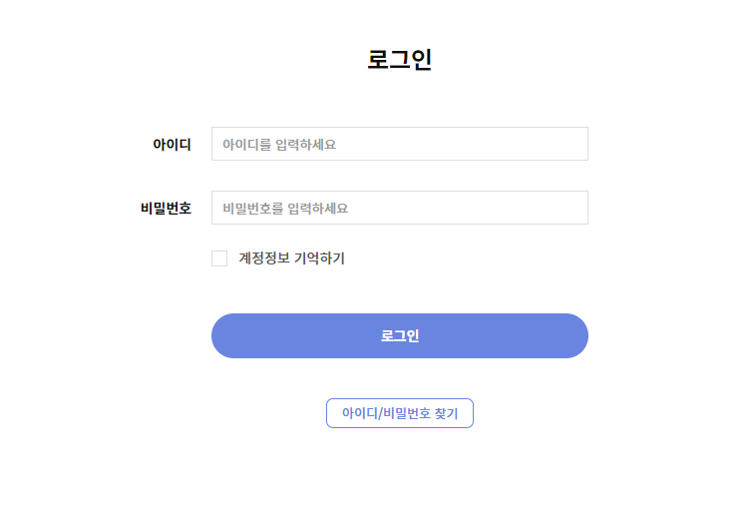

아이디 : 사용자 아이디

비밀번호 : 사용자 비밀번호

# **1.2 아이디 찾기**

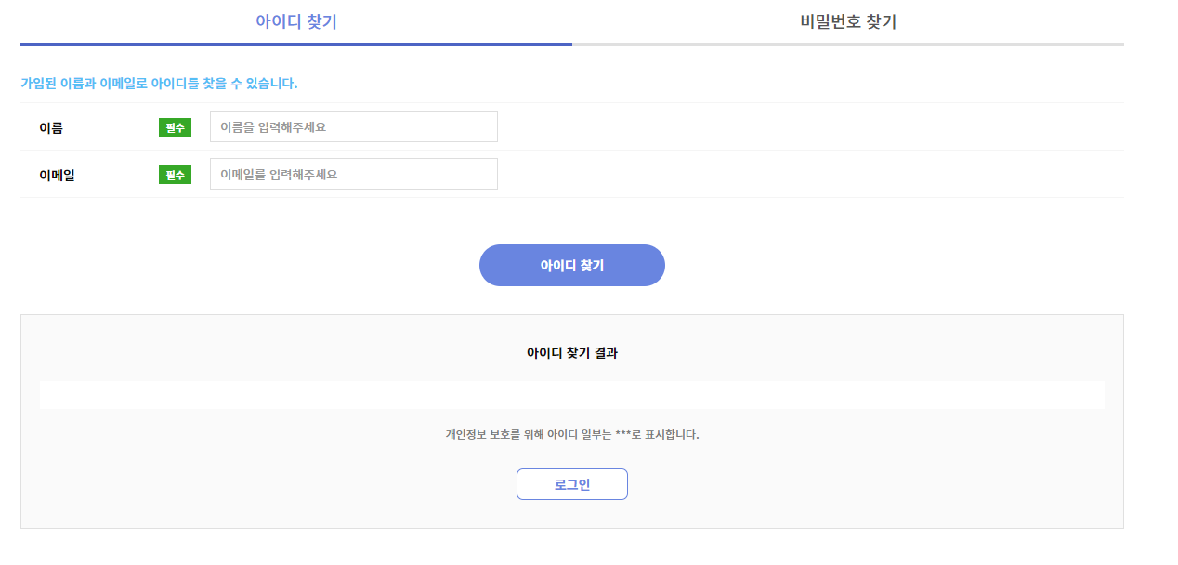

이름과 이메일을 입력해서 '아이디 찾기'를 할 수 있습니다.

# **1.3 비밀번호 찾기**

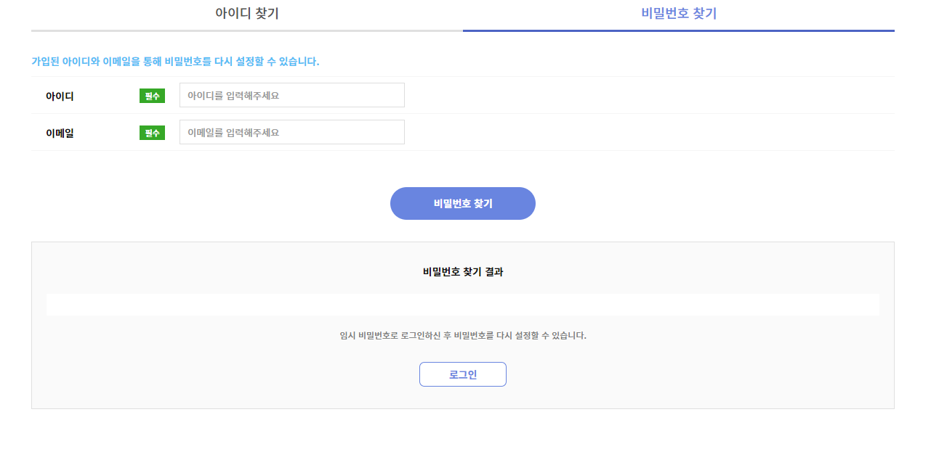

아이디와 이메일을 입력해서 '비밀번호 찾기'를 할 수 있습니다.

발급된 임시 비밀번호로 로그인이 가능합니다

# **1.4 마이페이지**

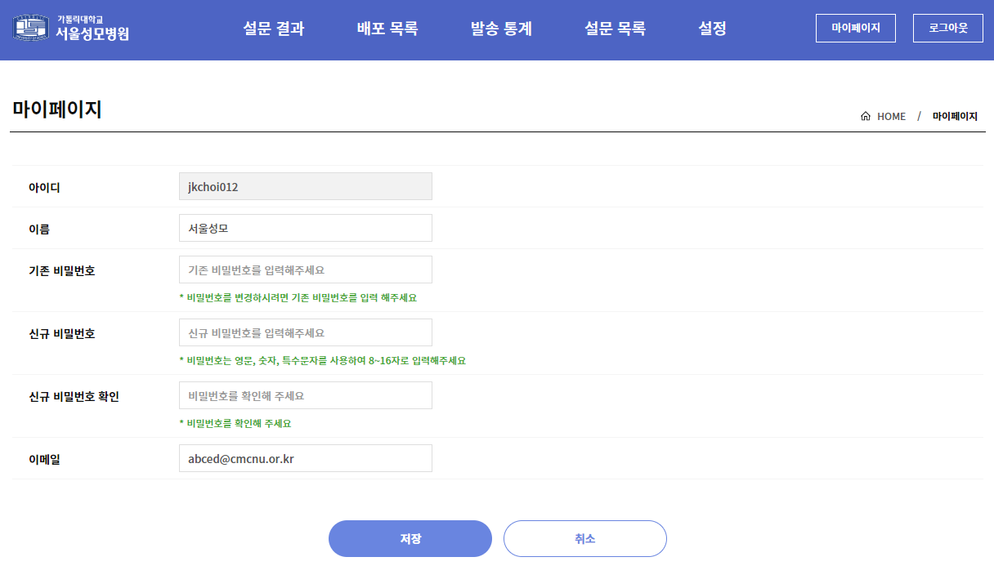

마이페이지에서 아이디 이외의 정보를 수정할 수 있습니다.

# **2. 메인 화면**

로그인 이후 처음 보여지는 페이지입니다.

기본적인 정보로 기관별 부문 발송현황, 응답건수, 응답률, 종합점수를 보여줍니다.

차트로는 발송현황, 응답률, 외래, 입원, 응급의 종합 점수가 보여집니다.

차트영역을 확대해서 보고싶으시면 차트 위에 마우스 커서 올리신 후 ctrl+마우스 휠 로 조절을 해주시면 됩니다.

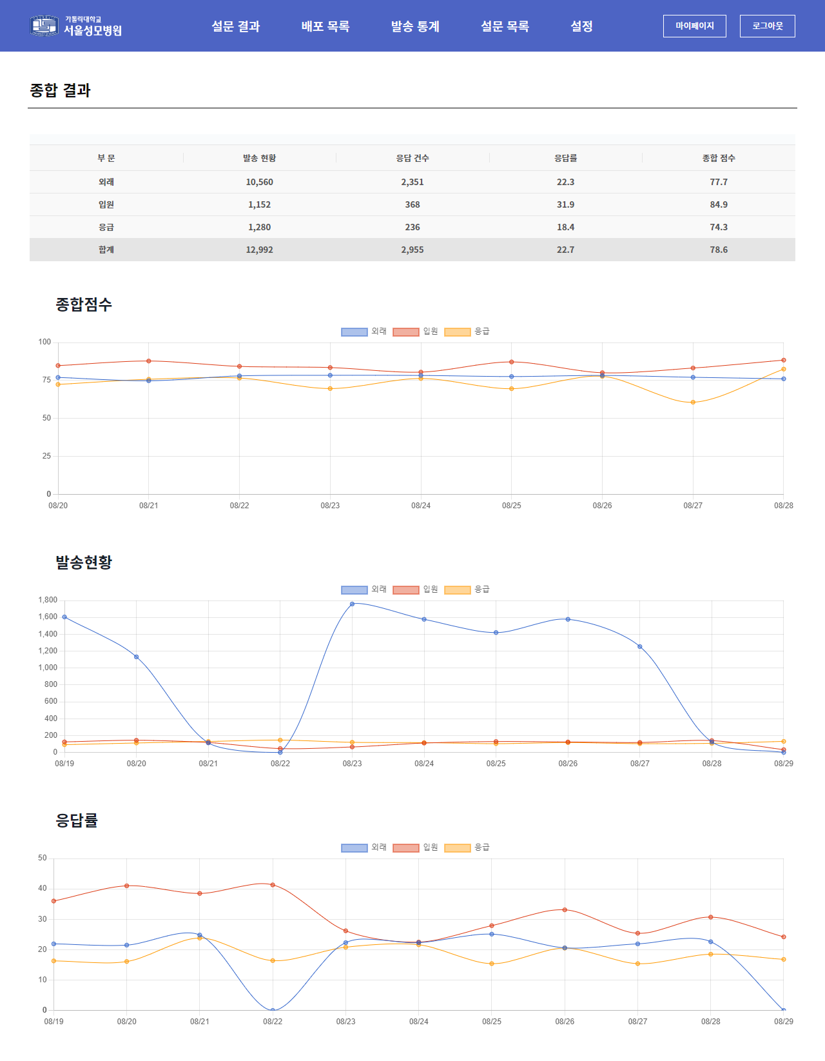

아래 그림의 네모 박스 영역을 클릭하게 되면 (외래, 입원, 응급 동일)

일자별로 상세한 내용을 확인할 수 있습니다. 네모박스 영역을 다시 누르게 되면 화면은 최소화됩니다.

발송 현황과 응답률은 발송 날짜 기준으로 집계가 되고,

종합 접수 합계는 설문완료일 기준으로 집계 되어 발송현황, 응답률이 0이여도 종합 점수에는 점수가 있을 수 있습니다.

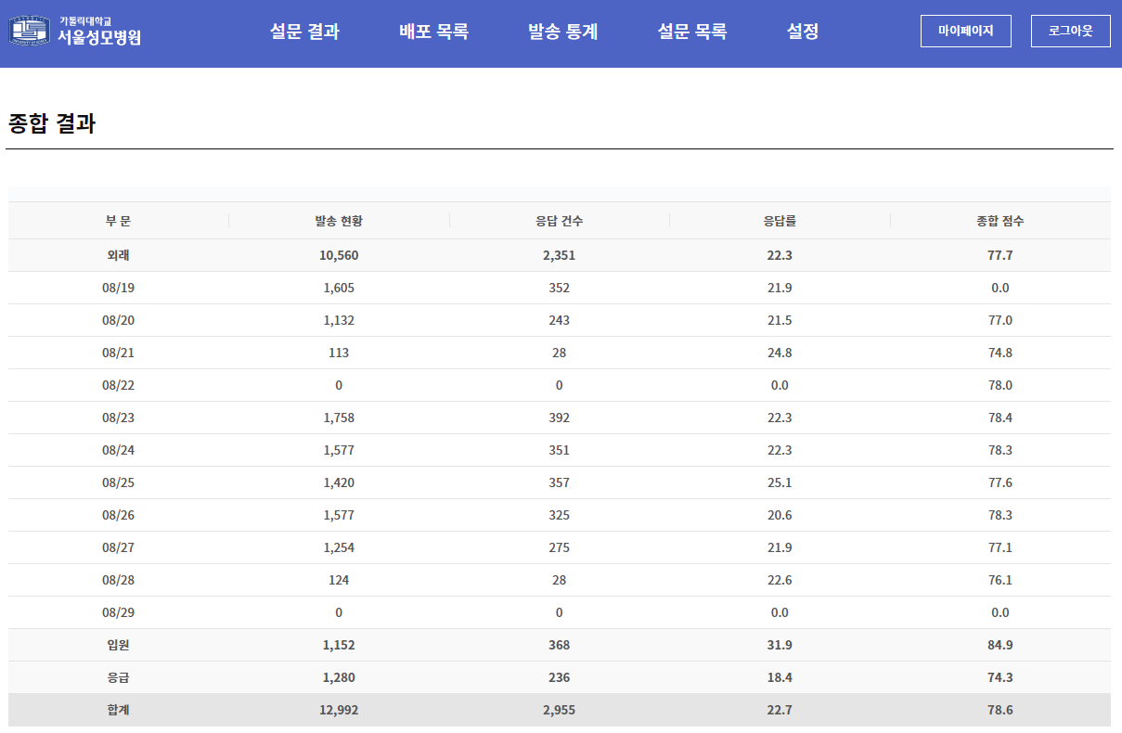

해당 그래프의 범례에서 개별 항목 클릭 하면

아래 그림처럼 해당 항목의 그래프가 제외됩니다. (취소선 처리)

제외된 항목(취소선 처리)을 다시 클릭하면 해당 항목의 그래프가 다시 표시됩니다.

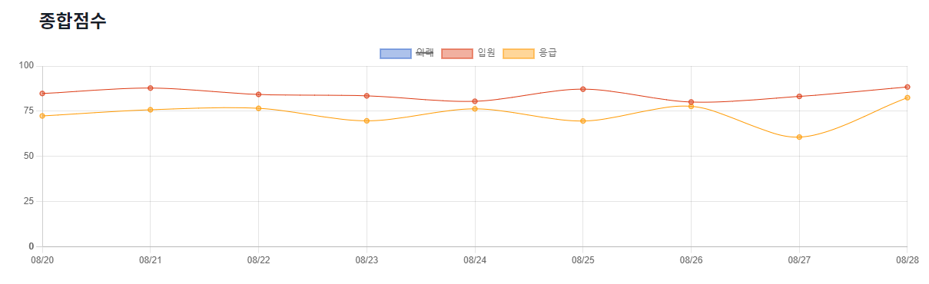

# **3. 관리자 등록**

**메뉴 >설정 > 관리자**

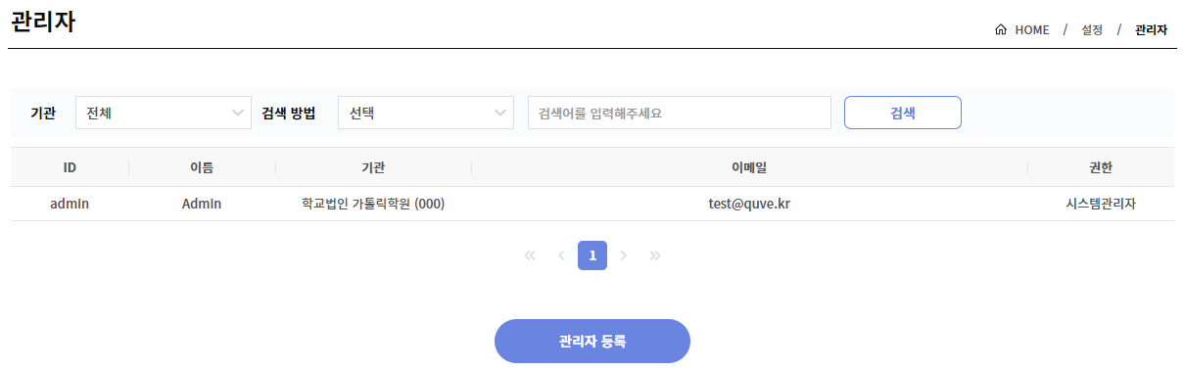

**관리자 등록 클릭**

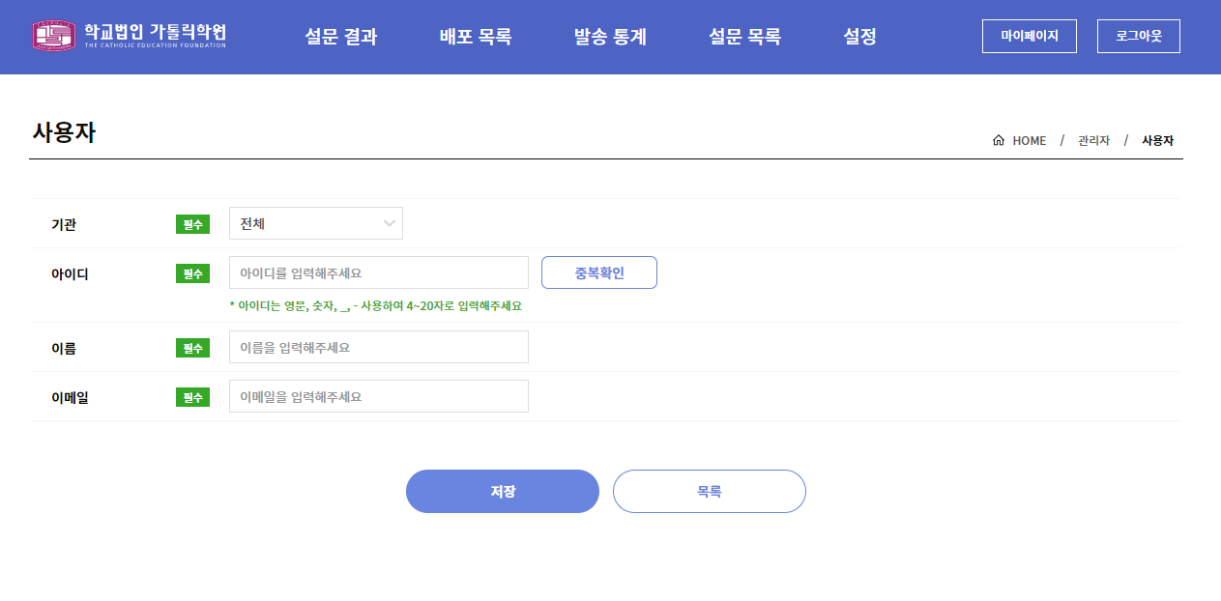

관리자 기관, 아이디, 이름, 이메일 정보를 등록할 수 있습니다.

저장 버튼을 클릭하면 등록한 이메일로 임시 비밀번호가 발급이 됩니다.

해당 비밀번호를 통해 로그인을 진행 하시면 됩니다.

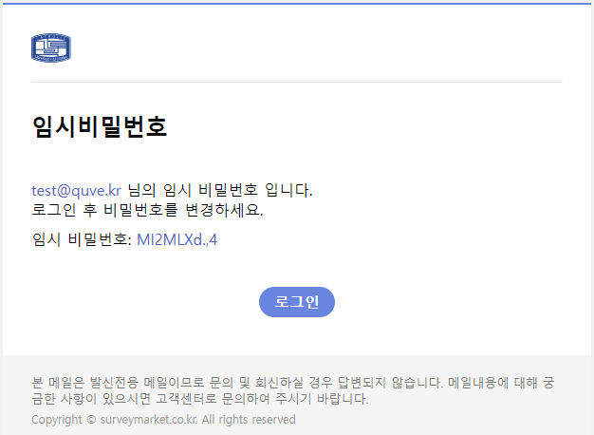

# **4. 주소록 등록**

**메뉴 > 설정 > 주소록**

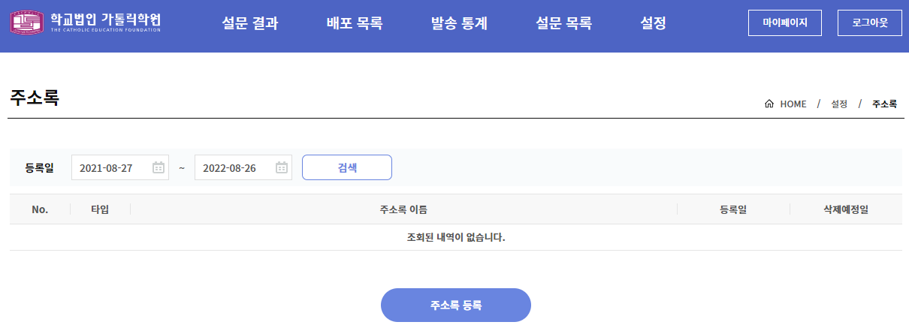

**주소록 등록 클릭**

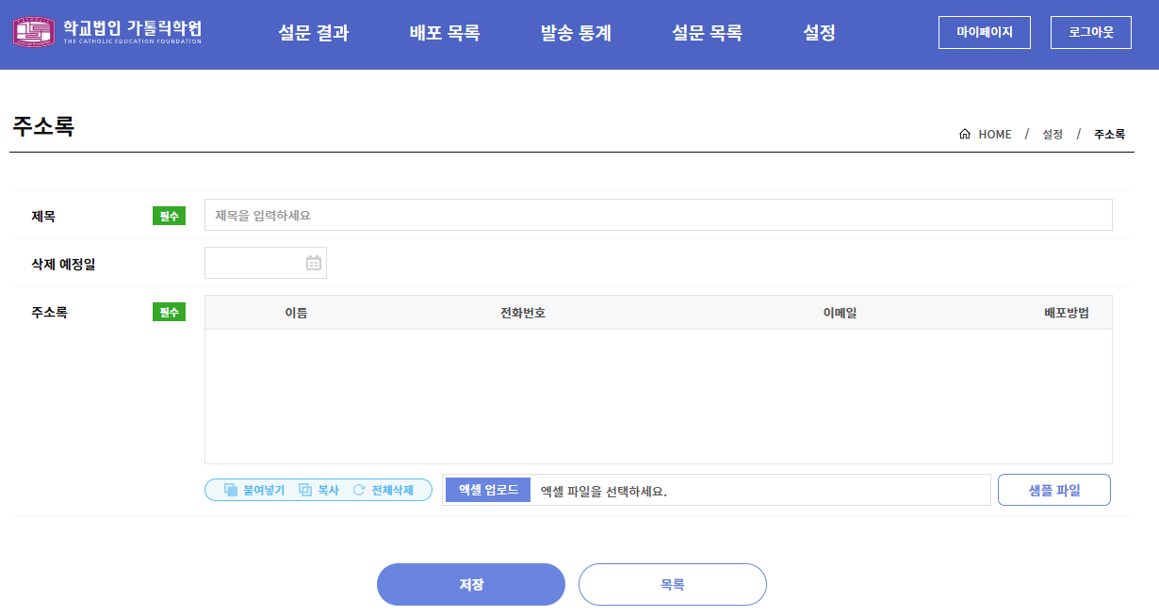

제목 입력, 삭제 예정일 선택 가능,

샘플 파일 클릭 하면, 샘플파일이 다운로드 됩니다.

# **4.1 붙여넣기 (클립보드)**

아래와 같이 엑셀파일의 데이터 부분만 복사하여

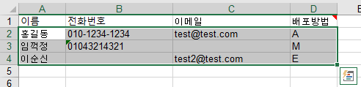

붙여넣기가 필요한 화면 메뉴에서

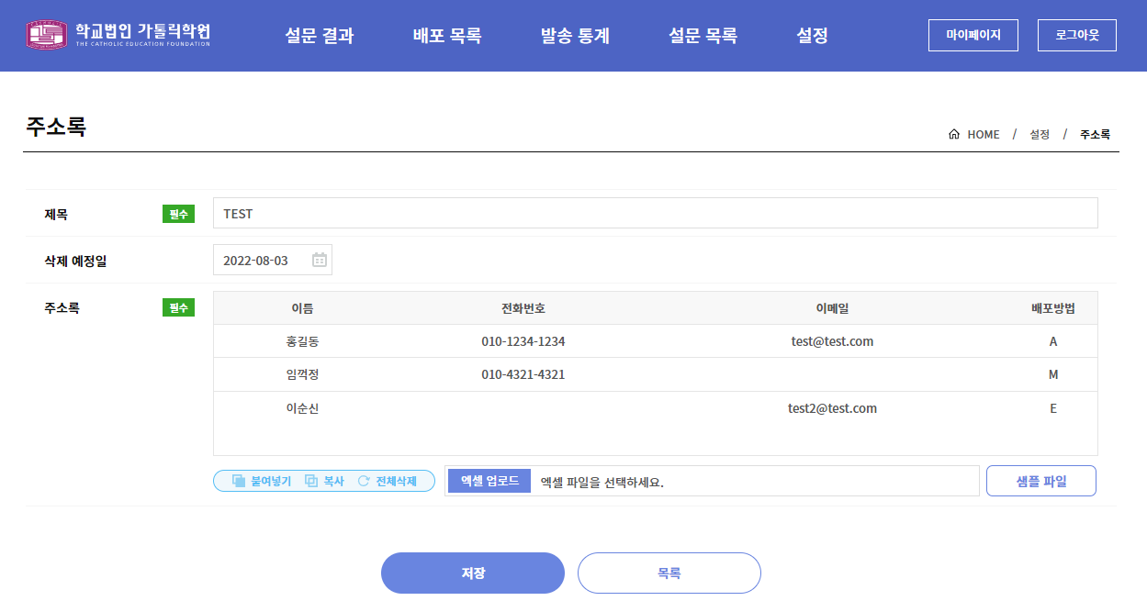

붙여넣기 클릭 – 위와 같은 화면 생성, 엑셀 업로드를 통해 같은 작업 가능

복사 버튼 클릭 – 현재 데이터를 다른 파일에 붙여넣기 가능

전체삭제 클릭 – 등록된 데이터 초기화

배포방법의 A : 모바일, 이메일 모두 발송

배포방법의 M : 모바일만 발송

배포방법의 E : 이메일만 발송

엑셀 업로드를 통해서는 파일 선택해서 주소록 등록 가능 (자료 구조는 샘플파일 참고)

# **5. 의사 목록**

**메뉴 > 설정 > 의사**

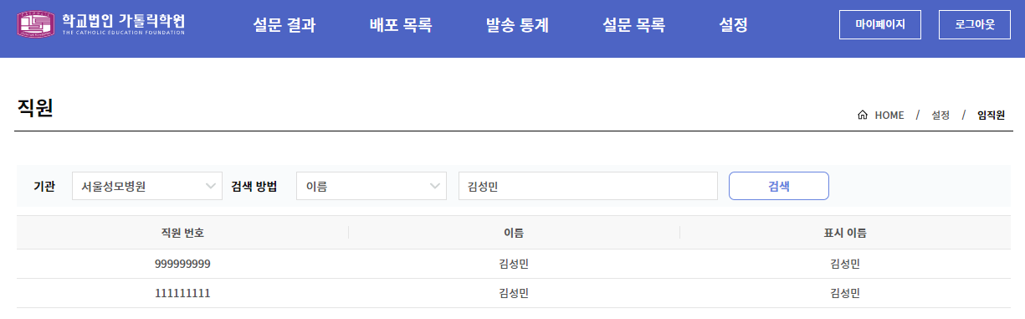

기관, 검색 방법 선택 > 검색어 입력 후 검색 버튼을 클릭하면

의사 목록을 조회할 수 있습니다.

네모 박스 영역을 선택하시면 해당의사의 표시 이름을 수정할 수 있습니다.

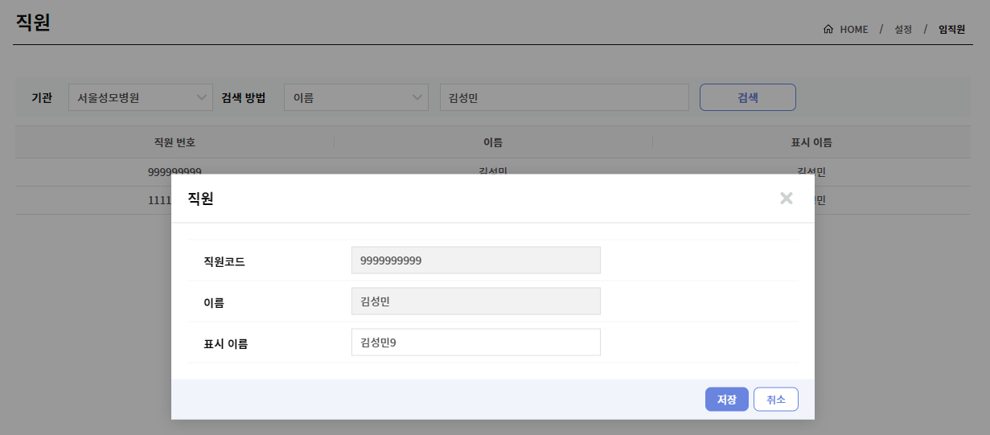

# **6. 설문 작성**

**메뉴 > 설문 목록**

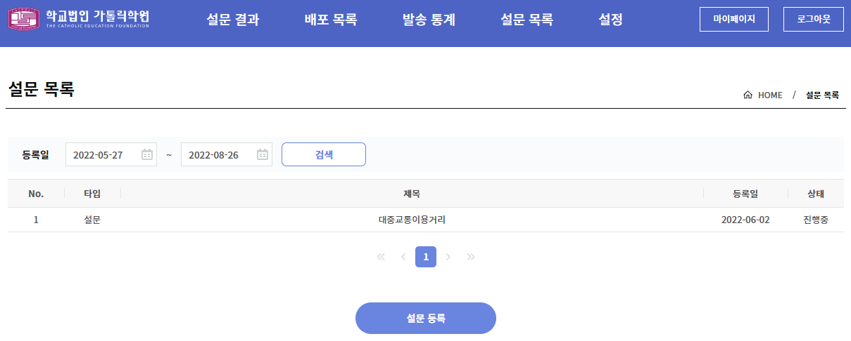

**설문 등록 클릭**

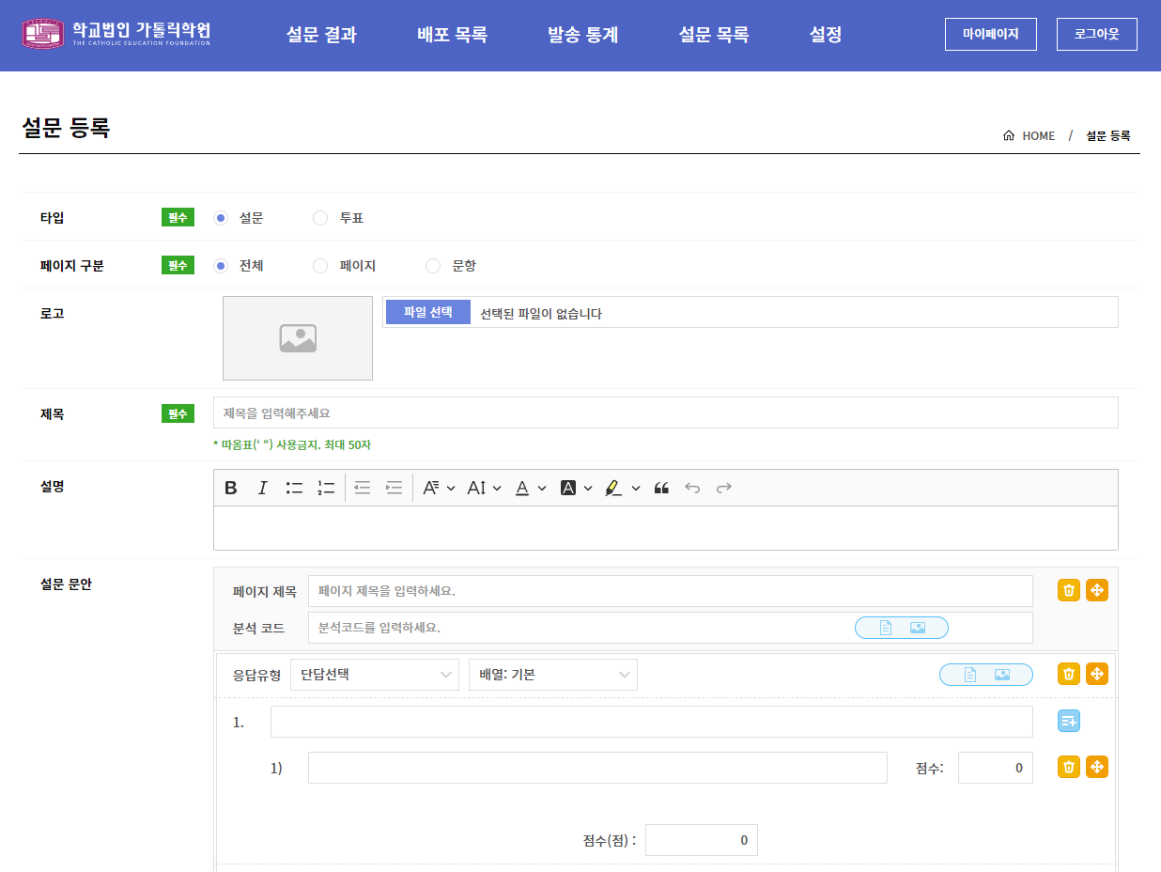

설문 타입, 페이지구분 방법, 로고 파일, 제목 설명 페이지 제목 등 선택 및 입력을 할 수 있습니다.

페이지 구분은 실 설문화면에 관한 설정입니다.

전체 : 한 화면에서 전체문항 설문하기

페이지 : 한 화면에서 페이지 단위 문항 설문하기

문항 : 한 화면에서 문항별 설문하기



 클릭 시 나타나는 영역,  클릭 시 나타나는 영역

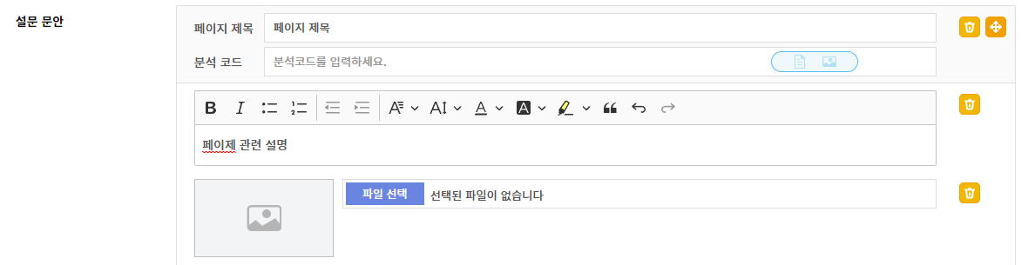

해당 페이지에 관한 설명을 적어 주시면 되고, 이미지 파일을 선택하면 됩니다.

응답유형을 선택하셔서 원하시는 설문내용을 선택하면 됩니다.

 클릭하면 해당 문항 번호의 보기 문항이 추가됩니다.

**단답 선택**

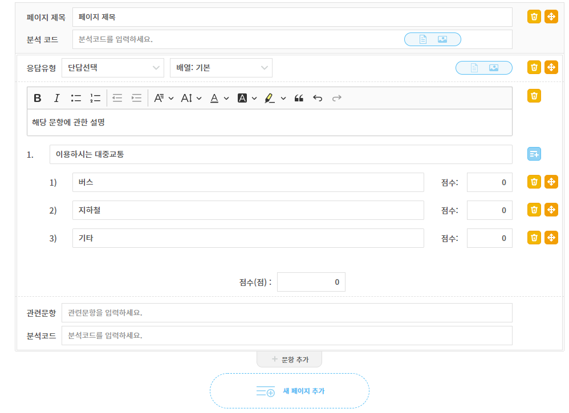

문항 추가 버튼을 클릭하시면 새로운 문항이 추가되고, 문항 추가 버튼은 제일 마지막 문항 하단에 위치합니다.

**복수선택**

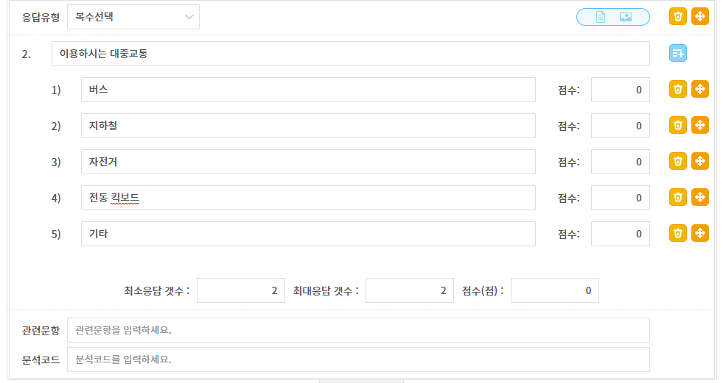

복수 선택의 경우 최소응답 갯수, 최대응답 갯수를 통해 원하는 응답 개수를 설정할 수 있습니다.

**복합식(단답+주관)**

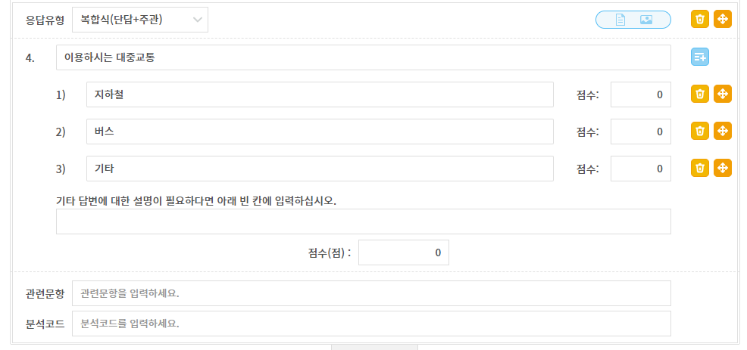

단답형에 주관식 답변을 포함한 설문 유형입니다.

**복합식(복수+주관)**

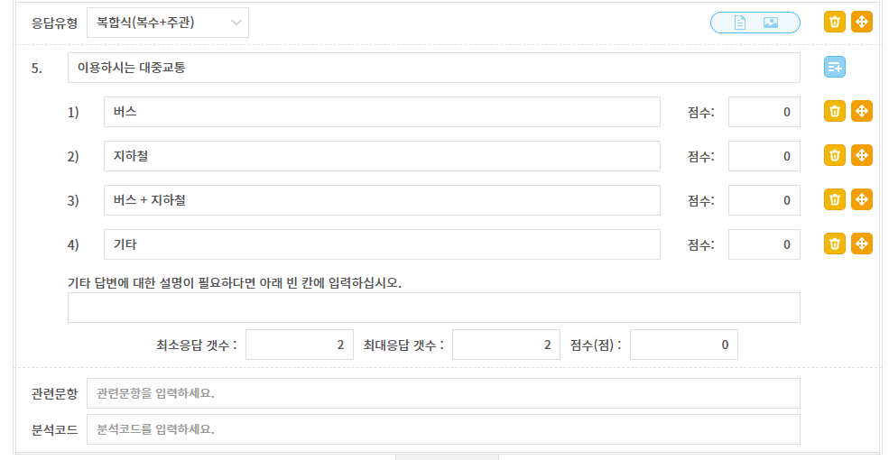

복수형에 주관식 답변을 포함한 설문 유형입니다.

**주관식 답변**

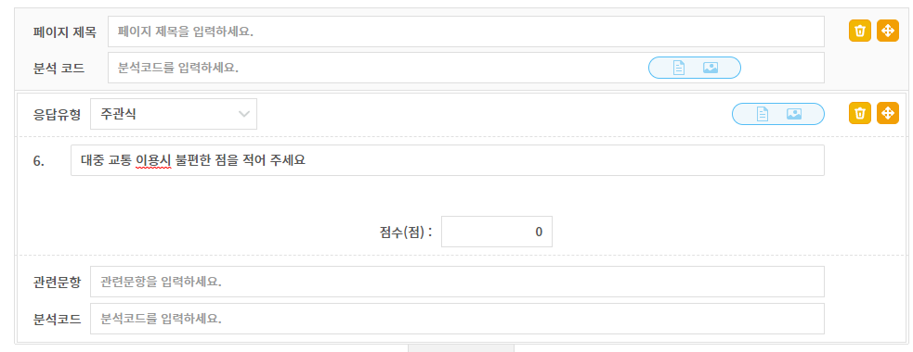주관식만 답변만 있는 설문 유형입니다.

**표형식 설문**

 클릭 시 표형식의 문항 추가,  클릭 시 표형식의 보기 추가

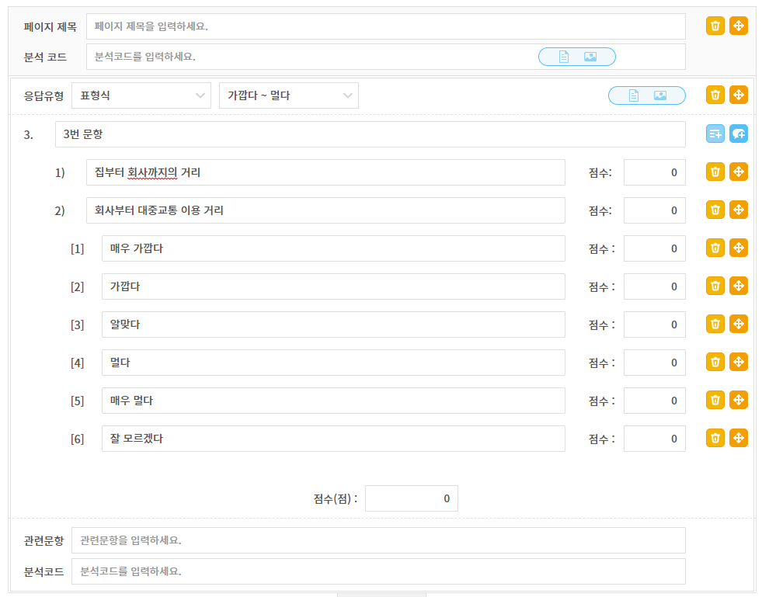

공통된 내용의 설문을 쉽게 작성하기 위한 유형입니다.

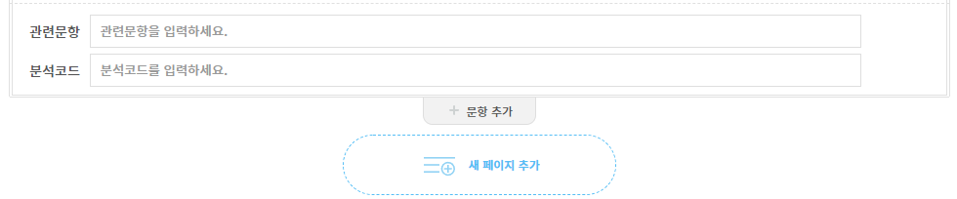

새 페이지 추가 버튼 클릭하시면 새로운 페이지가 생성되고, 새 페이지 추가 버튼은 제일 하위 페이지의 위치하게 됩니다.

 버튼을 이용하시면 설문 문항, 설문 보기의 위치를 변경할 수 있습니다.

위치를 바꾸고 싶은 영역의 버튼에 마우스를 올리면 마우스 커서가 변경됩니다. 그 때 클릭하면서 마우스 커서를 움직이면 해당 영역이 아래 그림과 같이 변경됩니다.

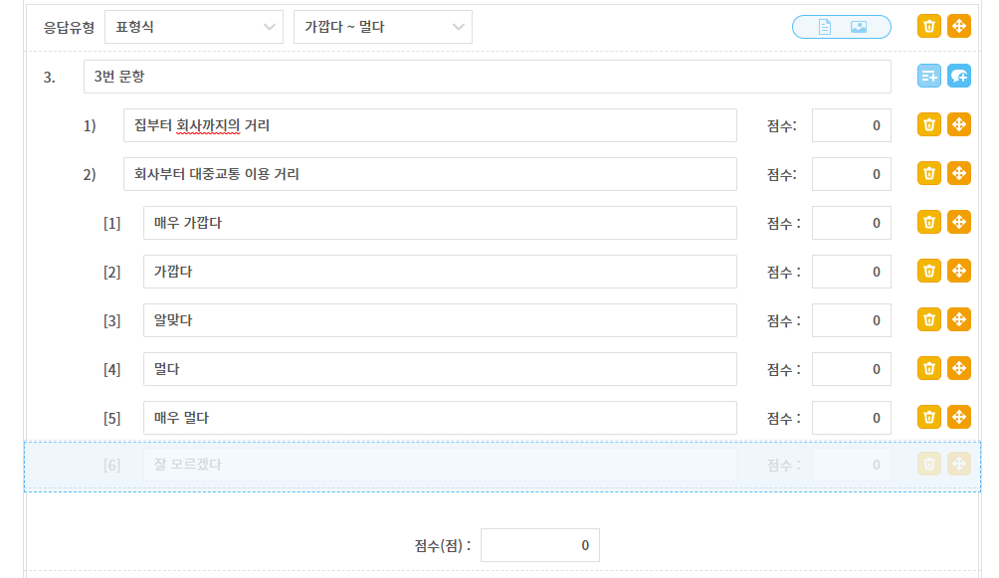

위와 같은 상태일 때 마우스 드래그 앤 드롭 형식으로 위치를 변경하시면 됩니다.

필요 없는 내용의 설문, 보기의 경우 버튼을 클릭해서 삭제도 가능합니다.

페이지 쪽의 있는 버튼은 하위 문항도 다 삭제되니 주의해서 사용하시길 바랍니다.

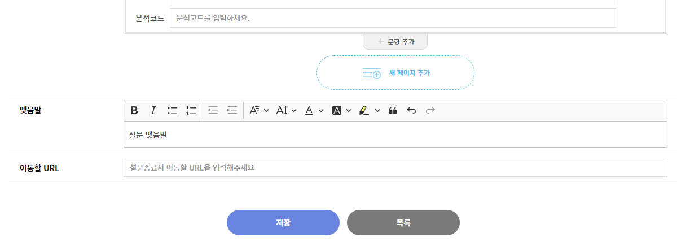

맺음말, 이동할 URL도 입력 가능합니다.

모든 설문이 작성이 끝났으면 저장 버튼을 클릭하여 저장을 완료 합니다.

설문 수정 및 삭제는 배포상태가 ‘등록’ 상태일때만 가능하고, 설문 복사는 언제든 가능합니다.

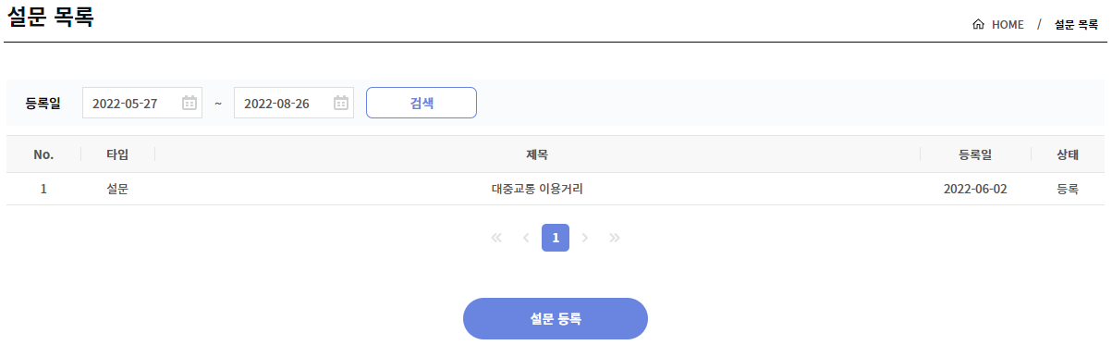

빨간색 네모 박스 영역을 선택하시면, 등록하 내용의 설문이 나옵니다.

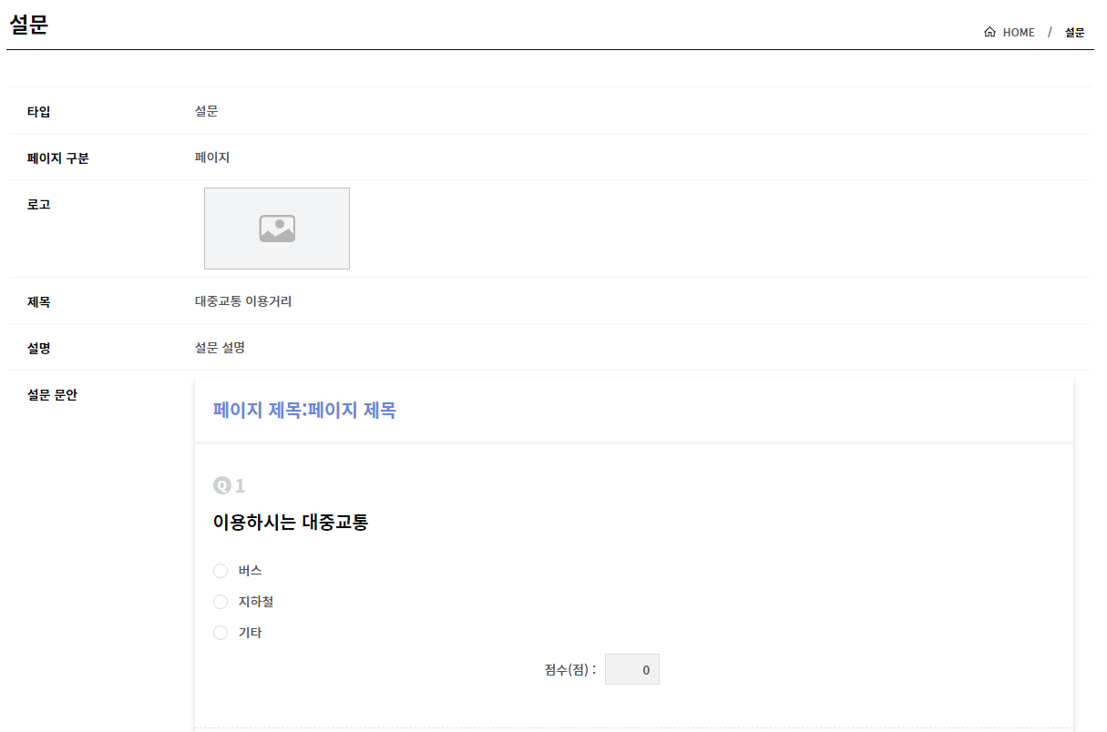

설문 수정 및 삭제는 등록된 설문을 클릭하여 하단에 있는 버튼을 사용하시면 됩니다.

복사버튼을 클릭하시면 해당 설문내용이 복사됩니다.

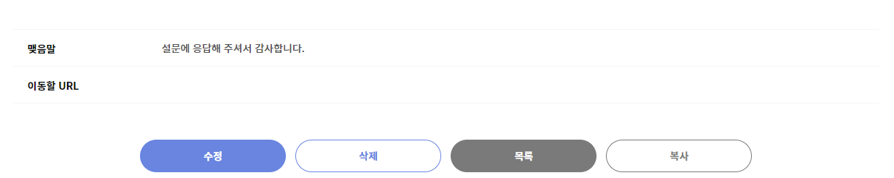

# **7. 발송 통계**

**메뉴 > 발송 통계**

기관, 기간 선택 후 검색

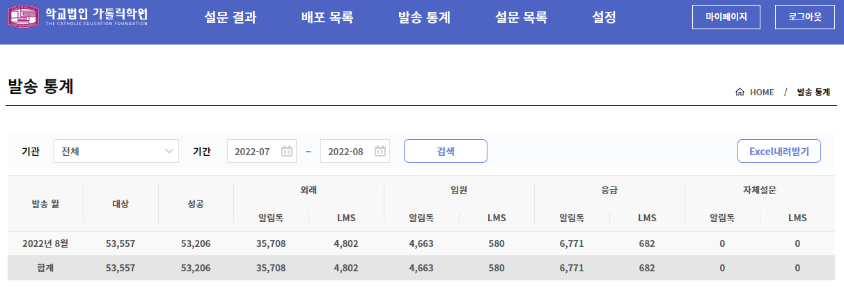

Excel내려받기를 클릭하시면 해당 내용을 Excel파일로 저장 할 수 있습니다.



네모 박스 영역 부분을 클릭하면 하단 영역에 일자 별로 상세내용 조회



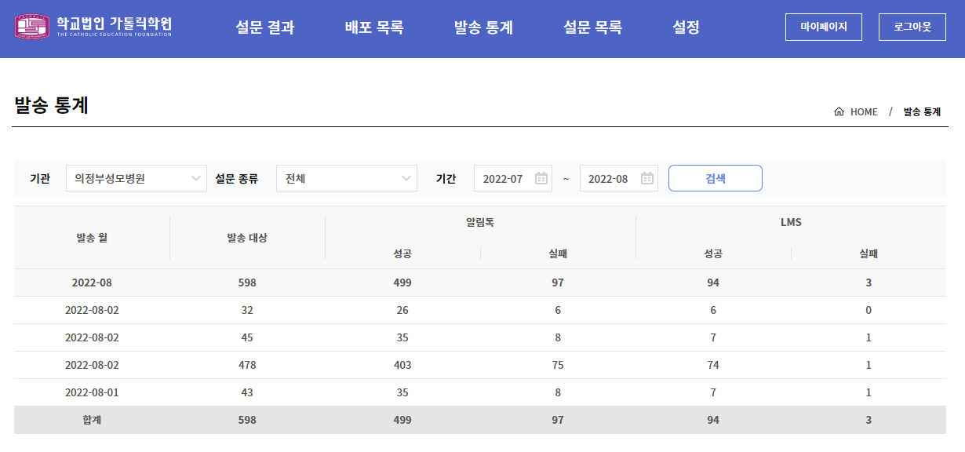

# **8. 설문 결과**

**메뉴 > 설문 결과**

처음 표시 항목으로는 기관 전체와, 기관별 사례수 및 종합점수를 보여줍니다.

기관 선택을 해서 원하는 기관의 사례수 및 종합점수를 보여줍니다.

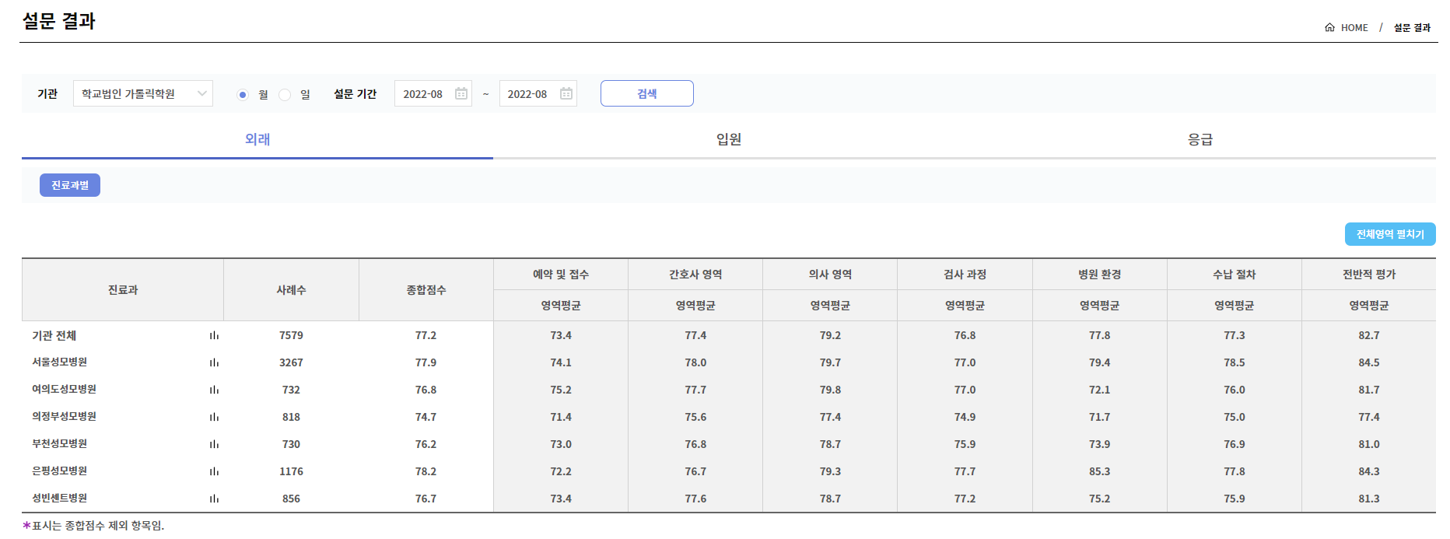

외래, 입원, 응급, 검사, VOC(기관 선택 이 후) 클릭에 따라 각각 해당하는 유형의 설문 만족도 조사 결과를 조회

센터별(외래의 서울, 은평만 존재), 진료과별, 의사별 클릭에 따라 각각 해당하는 영역 조회

센터, 진료과 선택해서 원하는 센터, 진료과만 조회

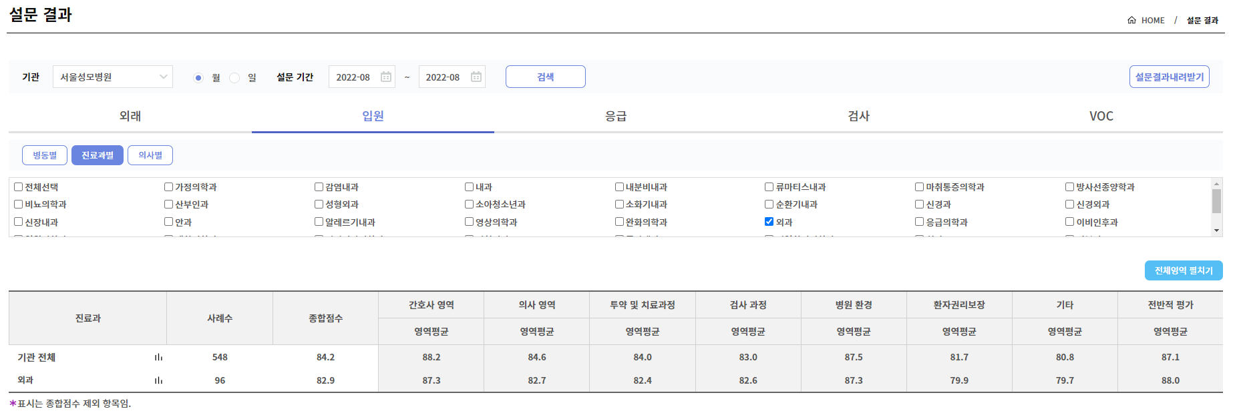

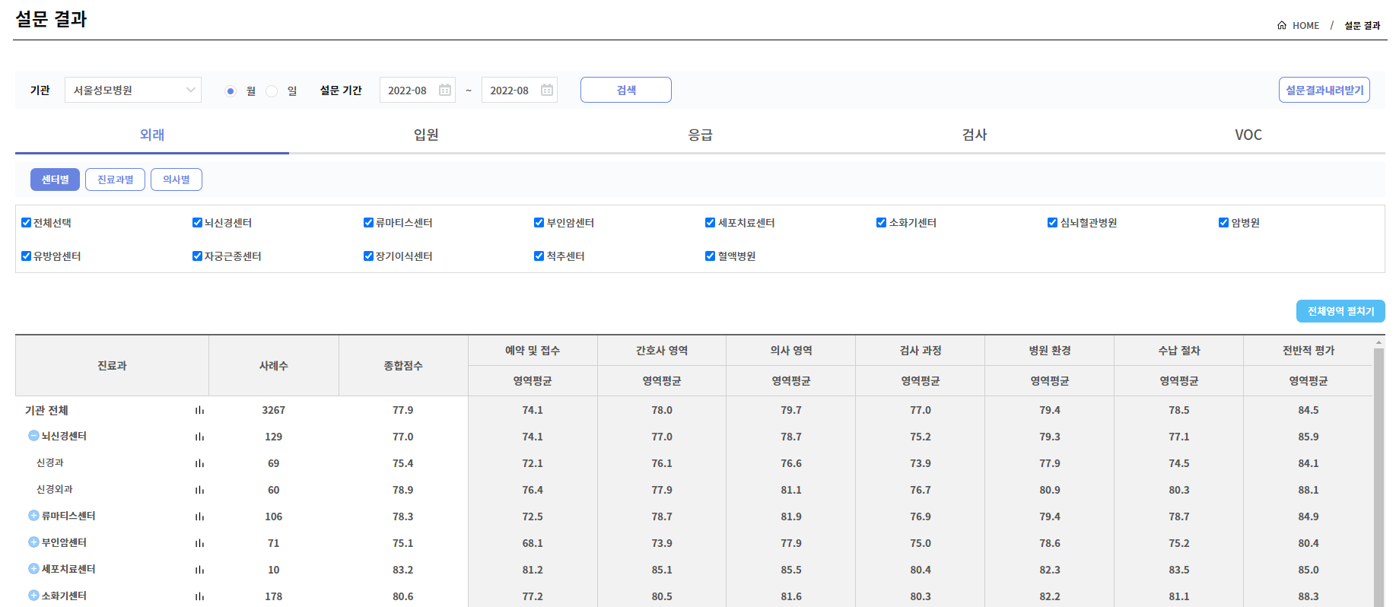

‘설문결과내려받기’를 클릭하시면 RawData를 받으실 수 있습니다.

버튼 클릭하면 해당 센터, 진료과의 연관 부서, 의사의 세부점수 조회

버튼 클릭하면 다시 원래 화면으로 돌아옵니다.



전체영역 펼치기를 클릭하시면

전체영역 펼치기가 > 영역평균 보기로 변경되면서 아래 그림처럼 나타납니다.

세부 문항에 대한 점수가 나타나고, 가로 스크롤을 통해 전체 내용을 확인 하실 수 있습니다.

영역평균 보기를 클릭하시면 기존의 화면으로 돌아옵니다.

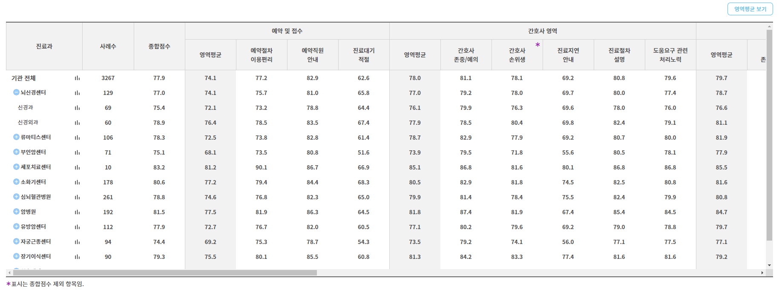

막대 그래프 모양의 버튼을 클릭하면 해당 영역과 관련된 차트가 생성 됩니다.

‘2. 초기화면’에 설명된 chart기능과 동일함으로 상세한 기능은

2. 초기화면을 참고해주시길 바랍니다. (5쪽, 7쪽)

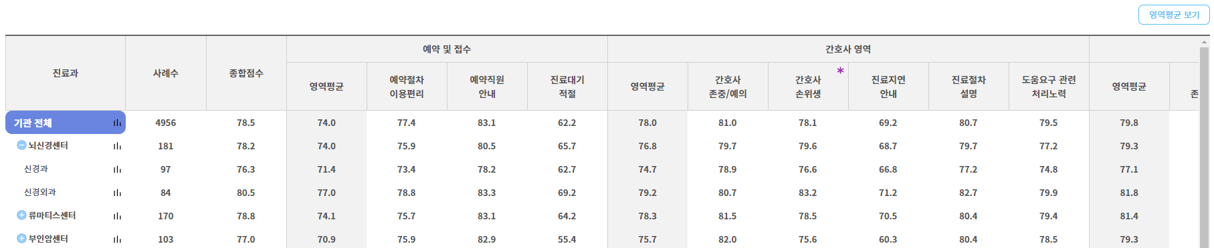

해당 영역 부분을 클릭해서 원하는 영역별 점수를 확인 할 수 있습니다.

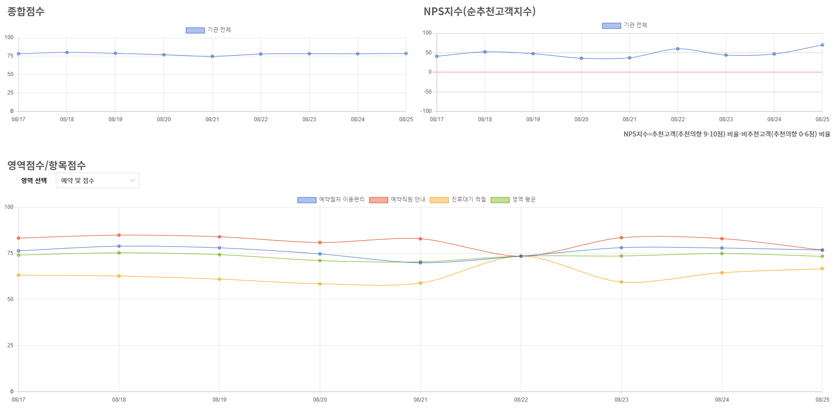

응답자 특성에 관련한 그래프입니다.

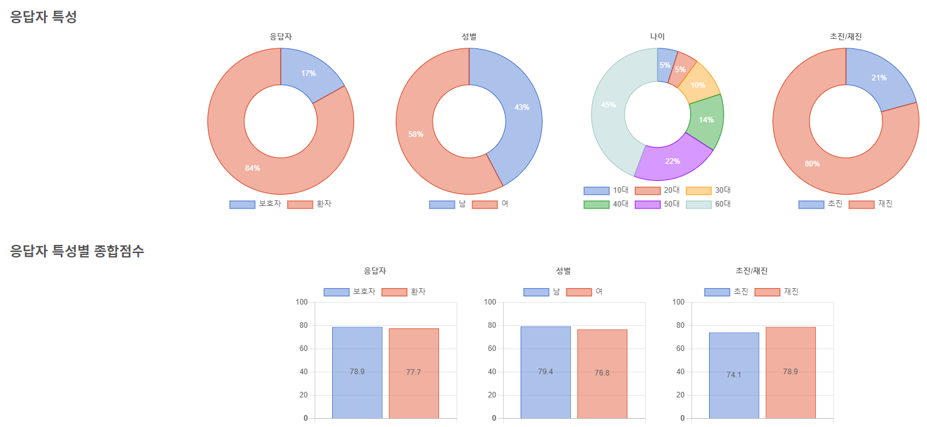

응답자 특성별 종합점수 그래프입니다.

